
الفرض الأول في مادة العلوم الفيزيائية و التكنولوجيا

متوسطة الشهيد دحماني دحمان

1 ساعة
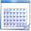

السنة الدراسية :2023/2024 2022/2023
4م



الاسم : ....................... اللقب: ........................... القسم : .............. العلامة :

الوضعية الأولى:(10 نقاط )
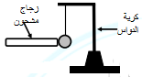
قصد دراسة ظاهرة التكهرب وطرقها قمنا بإنجاز التجربتين الآتيتين :
التجربة الأولى : ندلك قضيبا من الزجاج بقطعة من الحرير ونلمس به كرية
نواس كهربائي غير مشحونة الوثيقة -1-
- ما نوع شحنة الزجاج بعد دلكه ؟
.................................................................................. .....
- صف مادا يحدث للكرية ؟ . فسر دلك
الوثيقة -1-
- الوصف : ....................................................................
- التفسير:............................................................................................................
...........................................................................................................................
...........................................................................................................................
...........................................................................................................................

- حدد طريقة تكهرب كل من : قضيب الزجاج – كرية النواس .
طريقة تكهرب الزجاج :.............................
طريقة تكهرب الكرية :....................................
التجربة الثانية : نضع قضيبا معدنيا (CD) على حامل عازل حيث الطرف (C) ملامس لكرية نواس
غير مشحونة والطرف (D) نقرب منه قضيب إيبونيت مشحون الوثيقة -2-
الوثيقة -2-
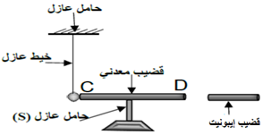
- مانوع شحنة قضيب الإيبونيت ؟
....................................................................
- صف مادا يحدث لكرية النواس ؟ فسر دلك .
- الوصف :.....................................................
- التفسير:.......................................................
...........................................................................................................................
...........................................................................................................................
...........................................................................................................................
نستبدل القضيب المعدني بآخر من الخشب .
- برأيك مادا يحدث للكرية في هده الحالة ؟ علل
...........................................................................................................................
...........................................................................................................................

الوضعية الثانية :(10 نقاط)
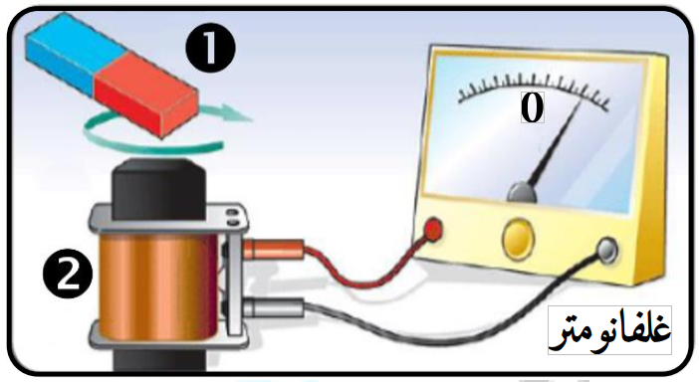
- من أجل التعرف على ظاهرة ما يتم فيها إنتاج تيار كهربائي قام مجموعة
من التلاميد بإنجاز التركيبة الموضحة في الوثيقة -3- .
- سم الظاهرة الموضحة في الوثيقة -3- ؟
..........................................................................
- تعرف على العناصر 1 و 2 وكيف نسميهما ؟
الوثيقة -3-
................................................................................................ ................................................................................................
- بغرض معاينة التوتر الكهربائي الناتج عن التركيبة السابقة استعملنا جهازا تحصلنا من خلاله
على الشكل موضح في الوثيقة -4- .
من منحنى (الوثيقة -4-) :
- أذكر إسم الجهاز الذي تم استعماله لمعاينة التيار الكهربائي ؟
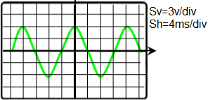
..........................................................................
- ما طبيعة التوتر الكهربائي الظاهر على الشكل ؟ علل .
...........................................................................
...........................................................................
ج- أحسب :
الوثيقة -4-
- التوتر الأعظمي U_{max} :
.........................................................................................................
.........................................................................................................
- التوتر الفعال Ueff :
..........................................................................................................
.........................................................................................................
- الدور T :
.......................................................................................................
.........................................................................................................
- التواتر f :
.......................................................................................................
.........................................................................................................

